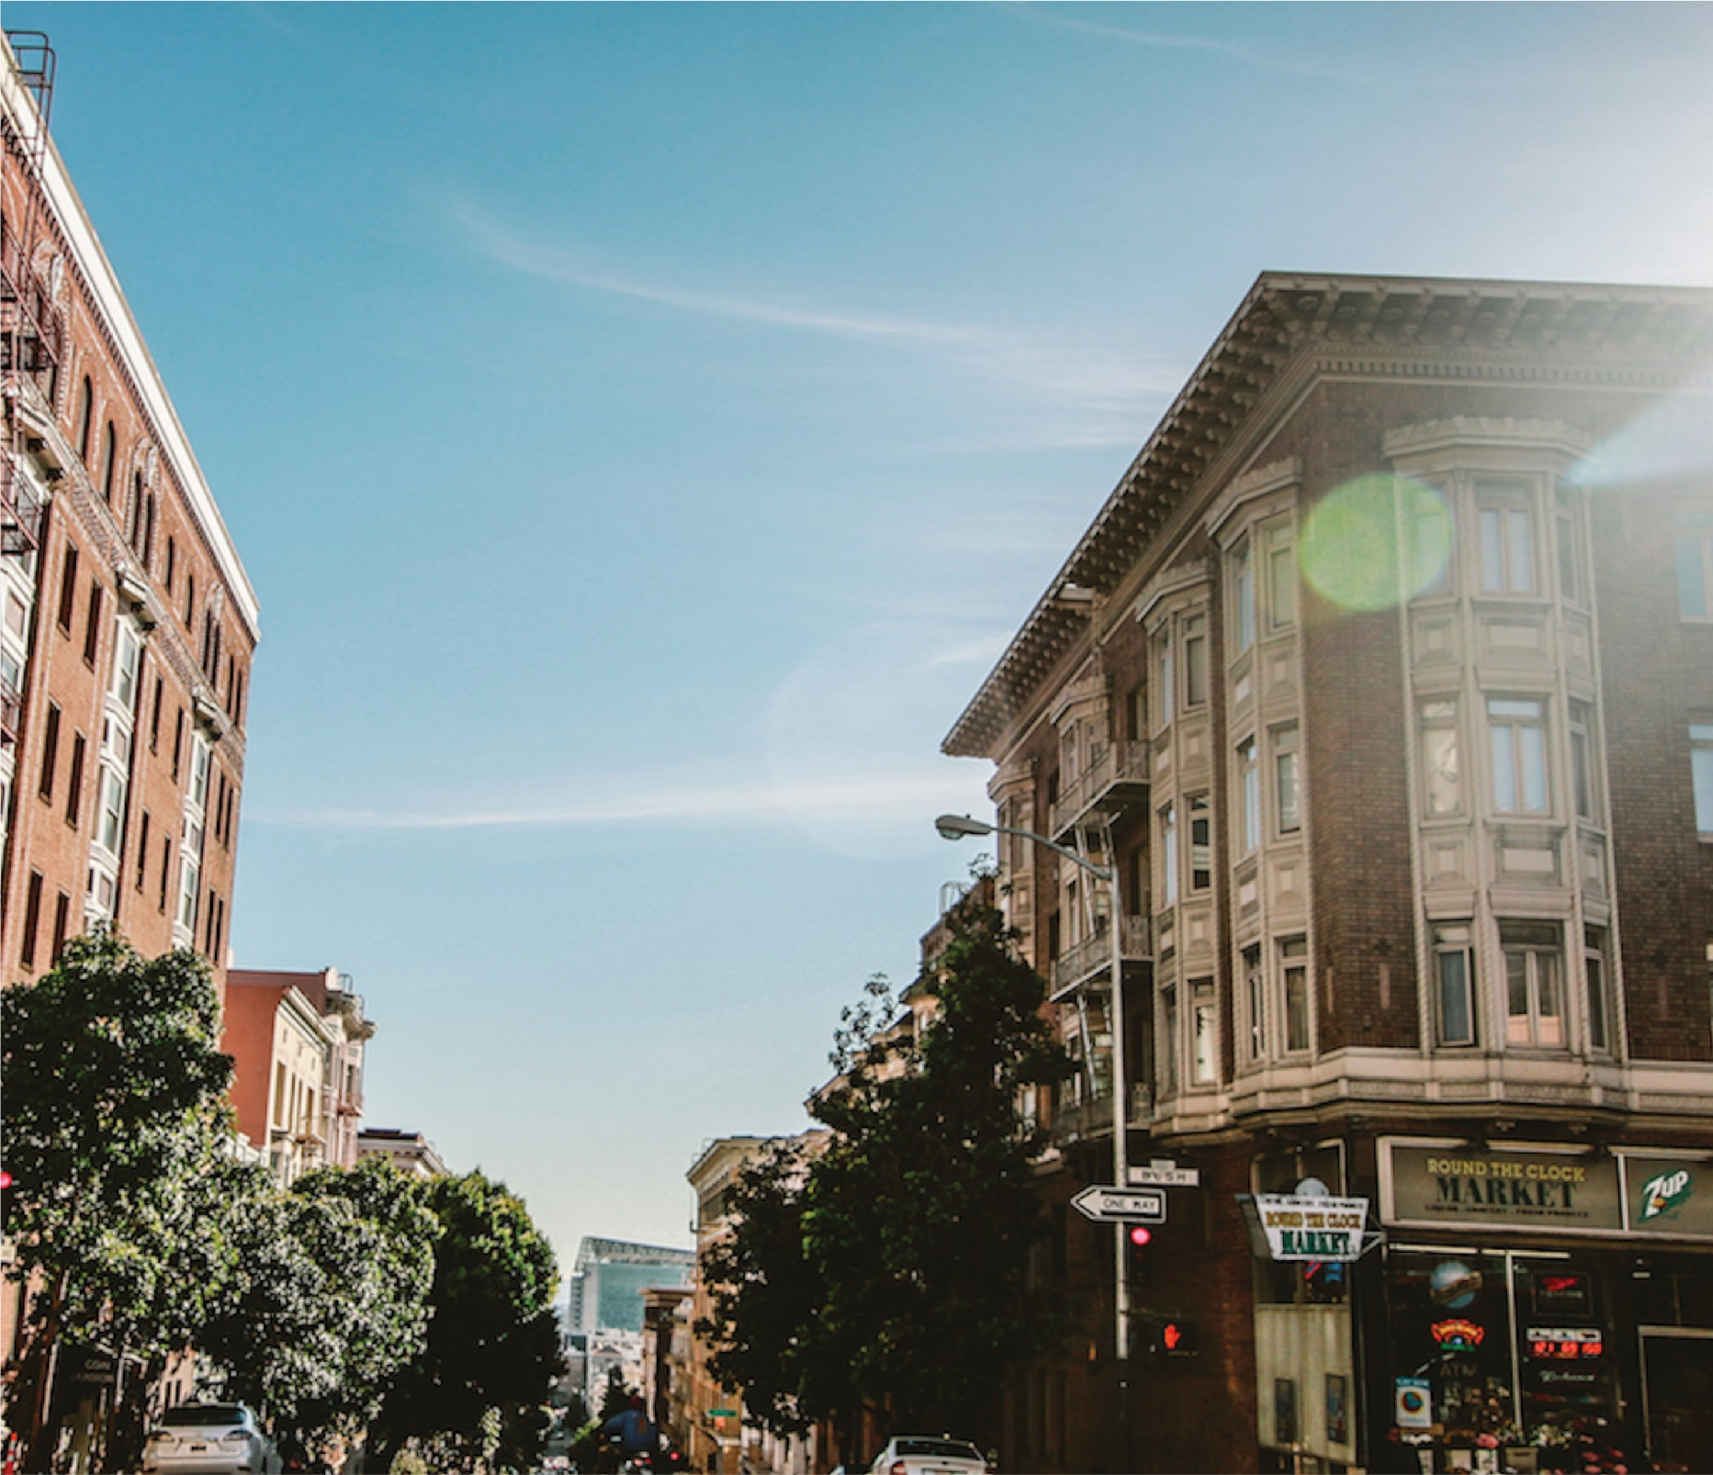

Scenarij učenja

2022.

siječanj 2023.

Učilište Janus Osijek, Croatia
Autor: Željka Bertić Kukić
Predložak: https://www.europeanschoolnetacademy.eu

Scenarij učenja
(za nastavnike)

Naslov
Umjetnost i obrazovanje odraslih, Umjetnosti priča
Autor(i)
Željka Bertić Kukić
Predložak: https://www.europeanschoolnetacademy.eu
Sažetak
Ovaj scenarij poučavanja na temu "Umjetnost i obrazovanje odraslih" omogućit će polaznicima da istraže i spoznaju život i rad umjetnika i njihovih radova kao uzora pojedincima u izgradnji osobnog i umjetničkog obrazovanje odraslih. Proučavat ćemo dvije slike obitelji, obitelji Pejačević-Friedricha Johanna Gottlieba Liedera ,koja se nalazi u Osijeku i Las Meninas- Velazqueza iz Muzeja Prado Madrid, a koju će grupa analizirati pitem platforme Europeana.

Kroz ovaj scenarij učenja se ponajviše potiče razvoj komunikacisjkih vještenia te multikulturalne kompetencije kao sposobnosti razumijevanja, uvažavanja i interakcije s ljudima iz drugih kultura i sustava vrijednosti; njeguje se i uči tolerantnost i prihvaćanje različitosti te rodna jednakost. Scenarij je planiran za provođenje obrazovnih i odgojnih aktivnosti na nastavi općih i strukovnih predmeta kao uvodni sat i sat upoznavanja grupe, a uz njegovu pomoć će se njegovati osjećaj pripadnosti, ukazati na važnost kulturne baštine i očuvanja jezika kao dio očuvanja identiteta.

Ključne riječi
umjetnost, obrazovanje odraslih, kulturna baština, inkluzija, komunikacije.
Tablica sažetka
Tablica sažetka
Predmet | Likovna kultura
Tema | Umjetnost i obrazovanje odraslih
Dob pozanika | 15 godina i stariji
Vrijeme pripreme | 15 min
Vrijeme nastave | 1 x 35 min
Internetski nastavni materijal | www.padlet.com  youtube  historiana.eu  europeana.eu
Izvanmrežni nastavni materijal | ppt "Obitelji i priče", autorica : Jasminka Mesarić  krep papir u boji, škare, ljepilo….
Korišteni resursi | youtube  historiana.eu  europeana.eu

Licence
Attribution CC BY (Imenovanje CC BY). Ovom licencom dopušta se drugima da distribuiraju, remiksiraju, mijenjaju i prerađuju naše djelo, čak i u komercijalne svrhe, dokle god nas navode kao autora izvornog djela. Ovo je najotvorenija od ponuđenih licenci. Preporuča se za maksimalnu diseminaciju i korištenje licenciranih materijala.
Integracija u kurikulum
Tema scenarija "Umjetnost i obrazovanje odraslih" se uklapa u izbornu temu Osobno i društveno jer polaznik "istražuje različite kulture radi razumijevanja vlastitoga kulturnog i razvoja tolerancije prema drugome i drugačijem (značenje boja, oblika, simbola i dr. u različitim kulturama, prihvaćanje različitosti)."
Odrasli polaznik u ovom scenariju istražuje i kritički promišlja, analizira likovna djela i vizualne pojave te se kreativno izražava čime stječe komunikacijske kompetencije i vještine za aktivno sudjelovanje u suvremenom životu.
Cilj lekcije
Cilj ovog scenarija je istražiti, osvijestiti, vizualno i likovno izraziti na koji način kulturno, umjetničko i društveno nasljeđe, te psihofizičke sposobnosti grade osobni obrazovanje odraslih pojedinca, kroz život i rad umjetnika. Također, cilj ovog scenarija kod odrasli polaznika podrazumijeva razvoj vizualne, jezične, digitalne i socijalne/multikulturalne kompetencije 21. stoljeća.
Ishod lekcije
Materijalne vrijednosti:
Polaznici oblikuju i dopunjuju prezentacije ( Obitelj i priče) koristeći različite digitalne aplikacije i alate, te ukoliko u grupi ima interesa kreiraju i uređuju video.
Nematerijalne vrijednosti:
Polaznici u svom radu demonstriraju vizualne, jezične, digitalne i socijalne/multikulturalne kompetencije 21.stoljeća.
Polaznici će:
• usmeno analizirati umjetnička djela dvije slike obitelji, obitelji Pejačević-Friedricha Johanna Gottlieba Liedera ,koja se nalazi u Osijeku i Las Meninas- Velazqueza iz Muzeja Prado Madrid.
• iznijeti priče o svojim obiteljima prezentirajući obiteljske fotografije
• prezentirati svoj istraživački rad o umjetnicama F.J.Gottlieba Liedera i Velasqueza putem Prezi prezentacije ili Padlet aplikacije
• definirati sličnosti i razlike u navedenim umjetničkim djelima u digitalnom zadatku
• odgovoriti na postavljena istraživačka pitanja (zaključak) preko Padlet aplikacije te usmeno raspravljati
• usmeno analizirati primjere španjolske i hrvatske kulturne baštine
• kreirati završni performance/video materijal
Trendovi
Učenje temeljeno na upitima (Inquiry-Based Learning)
Kooperativno učenje (Cooperative Learning)
Obrnuta učionica (Flipped Classroom)
Ključne kompetencije
Ovim scenarijem učenja polaznici će moći razviti slijedeće ključne kompetencije:
- kompetencije učenja kako učiti (inovativne pedagoške metode/pristup učenju: obrnuta učionica, kooperativno učenje i učenje temeljeno na upitima);
- jezična kompetencija; kreativnost, kulturna svijest i izražavanje (usmeno izlaganje kroz pričanje obiteljske priče, prezentacije; rasprava, vrednovanje rada; upoznavanje s renomiranim likovnim umjetnicima, likovno oblikovanje, vizualno predstavljanje/performanse)
- kompetencija građanstva s ciljem jačanja svijesti o zajedničkim vrijednostima (istraživanje i usporedba različitih kulturnih baština, kao npr. španjolske, hrvatske i romske; rodna jednakost i ljudska prava-invaliditet);
- upotreba digitalnih tehnologija u obrazovnom okruženju; unapređivanje alata, resursa i smjernica u obrazovanju (internetski mrežni alati, aplikacije i dokumenti, digitalne prezentacije i virtualna izložba, performanse; ne mrežni dokumenti - ppt)
- osobna i socijalnu kompetencija (jačanje samopouzdanja, timski rad i suradnja: usmeno izlaganje, rad u skupinama i performanse)

Aktivnosti

Naziv aktivnosti | Postupak | Vrijeme
Uvod | Predavač/voditelj aktivnosti uvodi odrasli polaznike u projekt, odnosno predstavlja umjetnika Friedricha Johanna Gottlieba Liedera ( Obitelj Pejačević ) i Velazqueza te njihove slike kao glavnu okosnicu projekta. Lik i djelo Velasqueza polaznici upoznaju elementarno putem kratkog edukativnog videa kulture.  Nakon videa polaznici promatraju vedri portret umjetnika s izgrađenim osobnim stilom . Predavač uvodi odrasli polaznike u temu projekta "Umjetnost i obrazovanje odraslih" u kojem će istražiti život i rad umjetnika iz dvije sredine i dva vremenska perioda s istom temom, obiteljskim portretom. Poziva polaznike da pripreme svoje obiteljske fotografije kako bi ispirčali kako je nastala i okolnosti na foto, te aktere. | 15 min
Upoznavanje s materijalima i resursima | Predavač upoznaje odrasle polaznike s platformom i ostalim materijalima na Europeana. https://www.europeana.eu/hr/stories  objašnjavajući strukturu platforme i podjelu na zbirke (prema temi, temi, stoljeću i organizaciji) i temi (o kulturnom nasljeđu putem internetskih izložbi i blogova) itd. | 15 min
Učenje temeljeno na upitima (Inquiry-Based Learning) | Nakon što je polaznicima u uvodnom dijelu predstavljeno u kojem kontekstu obrađuju temu Umjetnost i priče polaznici kreiraju istraživačka pitanja (učenje temeljeno na upitima) na osnovu niza ključnih riječi: umjetnik, povijest, rodna jednakost, obrazovanje odraslih, kulturno nasljeđe, invaliditet.  Svoja pitanja postavljaju na Padlet te se vode njima u svom istraživanju. | 15 min
Kooperativno učenje (Cooperative Learning) | Polaznici se dijele u dvije skupine. Putem izvora https://www.europeana.eu/hr/stories i drugih resursa istraživati će život i rad dva umjetnika, iz Hrvatske i Španjolske.  Polaznici biraju izvore putem kojih će istraživati.  Prva skupina odrasli polaznika istražuje život i rad španjolskog umjetnika Velasqueza te način na koji je izgradio svoj osobni, umjetnički stil kroz aspekte kulturnog nasljeđa….  Ponuđeni izvori: https://www.europeana.eu/hr/stories  Druga skupina odrasli polaznika istražuje život i djelo umjetnika Friedricha Johanna Gottlieba Liedera iz aspekta društvenog statusa autora, slikane obitelji i umjetničke vrijednosti.  Ponuđeni izvori: slika Obitelj Pejačević, Povijest umjetnosti | 45 min
Obrnuta učionica (Flipped Classroom) | Polaznici usmeno prezentiraju svoj istraživački rad putem Prezi prezentacije, uspoređuju život i rad dvaju umjetnika, pronalaze njihove dodirne točke u kontekstu povijesti i likovnosti.  Putem poveznice na Historiani  polaznici rješavaju zadatak pod nazivom Prošlpst i umjetnost, uspoređuju dva umjetnička djela i otkrivaju što im je zajedničko. Koje su im sličnosti, a koje razlike?  Polaznici promatraju umjetnička djela umjetnika u muzejskom i digitalnom okružju (virtualni posjet izložbi u muzeju/galeriji).  Nakon virtualne šetnje muzejem Prado polaznici donose odgovore na postavljena istraživačka pitanja (zaključak) preko Padlet aplikacije i raspravljaju. | 30 min  (2 grupe x 15 min)  10 min  5 min  15min
Multikulturalnost | Polaznici analiziraju, prepoznaju i uspoređuju primjere španjolske i hrvatske etnografske baštine; motive - projicirano preko PowerPoint prezentacije | 15 min
Performance - video skeč | Završni performance svih polaznika u obliku video skeča | 20 min

Procjena

******************************* POSLIJE PROVEDBE ********************************

Povratne informacije odrasli polaznika
/
Primjedbe nastavnika
/
O projektu Europeana DSI-4
Europeana je europska digitalna platforma za kulturnu baštinu, koja pruža besplatni internetski pristup preko 53 milijuna digitaliziranih predmeta iz europskih muzeja, arhiva, knjižnica i galerija. Projektom Europeana DSI-4 nastavlja se rad prijašnjih triju infrastruktura digitalnih usluga (DSI) Europeane. To je četvrta iteracija s dokazanim postignućima u stvaranju pristupa, međuoperabilnosti, vidljivosti i korištenja europske kulturne baštine u pet navedenih ciljnih tržišta: europski građani, obrazovanje, istraživanje, kreativne industrije i institucije kulturne baštine.
European Schoolnet (EUN) je mreža 32 europska ministarstva obrazovanja, sa sjedištem u Bruxellesu. Kao neprofitna organizacija, EUN nastoji uvoditi inovacije u poučavanju i učenju svojim ključnim dionicima: ministarstvima obrazovanja, školama, nastavnicima, istraživačima i poslovnim partnerima. Zadatak je European Schoolneta u projektu Europeana DSI-4 nastaviti i proširiti obrazovnu zajednicu Europeane .

Prilog

